|  |  |  |
| --- | --- | --- |
|  |  | **ООО «ПР-Лизинг»**  **Общество с ограниченной ответственностью**  **«Лизинговая компания Простые решения»**  ИНН 0278181110 КПП 770301001 ОГРН 1110280040617  121099, г. Москва, переулок Большой Девятинский, дом 4, офис 7 |

**Уважаемые партнеры!**

ООО «ПР-Лизинг» предлагает возможность приобрести

**Самосвал SHACMAN SX331863366**

VIN: LZGJX4Z62RX065153

Производство: Китай.

**Год выпуска – 2024.**

**Пробег: 5 000 км.**

Объем самосвальной платформы: **34 м3.**

Технически допустимая максимальная масса транспортного средства: 41 000 кг.

Масса транспортного средства в снаряженном состоянии: 19 500 кг.

Грузоподъемность: **21 500 кг.**

Колесная формула/ведущие колеса **8x4** / 3-ой оси, 4-ой оси.

Трансмиссия (тип) механическая, с ручным управлением.

Двигатель внутреннего сгорания (марка, тип) WEICHAI, WP13.550E501, дизель.

Максимальная мощность: **400 кВт / 543,8 л.с.**

Рабочий объем двигателя: **12,54 м3.**

Экологический класс: Евро 5.

Комплектация:

- кондиционер;

- подогрев от выхлопных газов дно и борта кузова;

- WABCO ABS с 6 каналами.

Самосвал находится в частично разукомплектованном состоянии:

|  |  |  |
| --- | --- | --- |
| Наименование | Дефект | Кол-во, шт |
| Диски колесные | Отсутствие | 13 |
| Шины | Отсутствие | 13 |
| Колпак колесный | Отсутствие | 4 |
| Лебедка подъема запасного колеса | Отсутствие | 1 |
| Зеркало слепой зоны | Скол | 1 |
| Передний бампер | Деформация |  |
| Крыло левое переднее 2-ой оси | Деформация |  |
| Задний отбойник | Деформация | 1 |
| АКБ | Отсутствие | 2 |
| Комплект топливного отопителя | Отсутствие | 1 |
| Комплект спутникового мониторинга | Отсутствие | 1 |
| ЗИПа | Частичное отсутствие |  |

Возможно приобретение в лизинг.

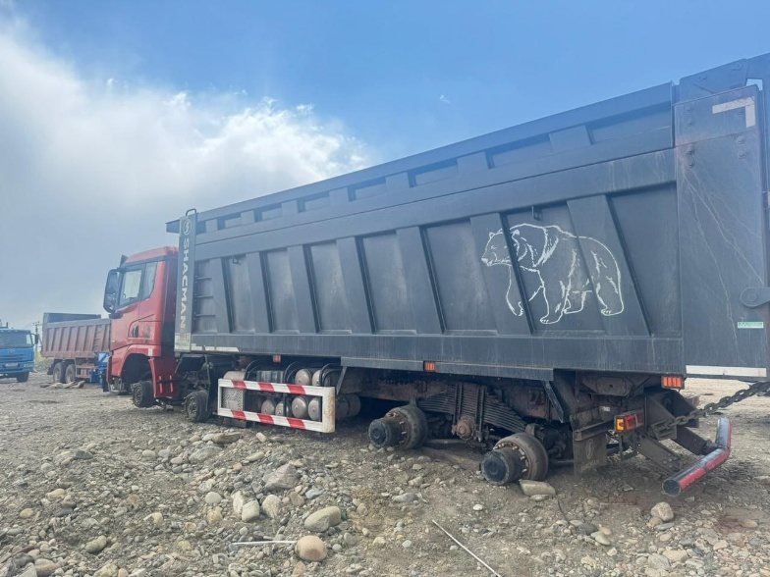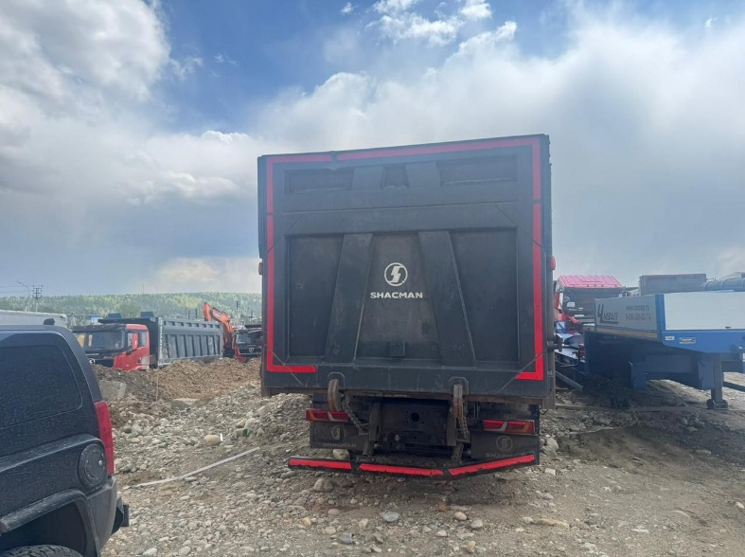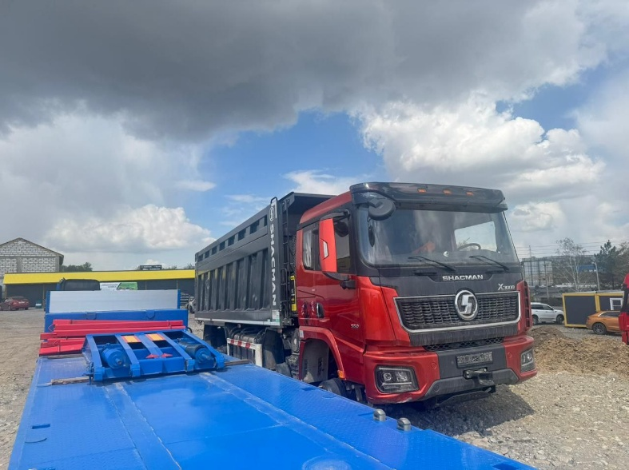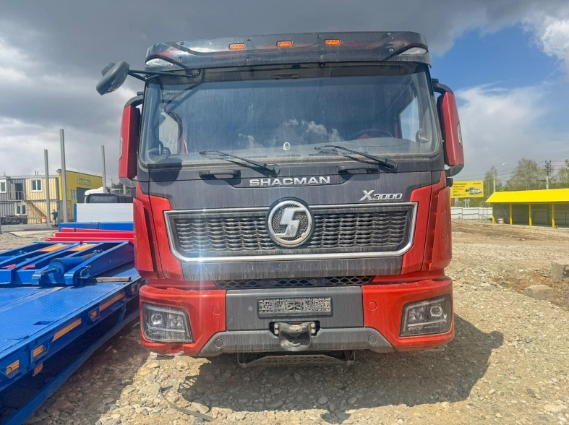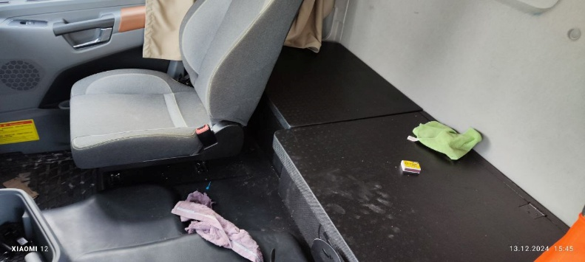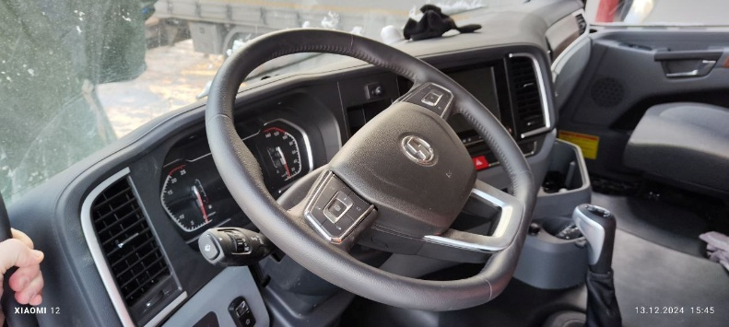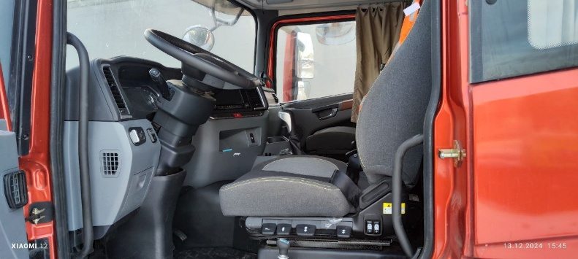

Местоположение: рабочий поселок Маркова (г.Иркутск)

Цена: 8 100 000 ₽. Торг.

Принимаются заявки на приобретение по более низкой цене. При наличии заявки можем сообщать о всех снижениях цены.

**С уважением,  
Генеральный директор Фаткуллин А.М.**